Hướng dẫn cài đặt Phần Mềm QUẢN LÝ PHÒNG KHÁM

**Các Thành Viên Nhóm Thực Hiện Đồ Án:**

**Nguyễn Thị Tuyết-3119410483**

**Mai Hồng Xuân-3119410507**

**Hồ Bảo Trân-3119410449**

B1: cài đặt NetBeans IDE 11.2

Mở file project doanjava

Một số file sẽ báo lỗi ,để khắc phục ta import các thư viện jar trong thư mục SOS vào thư mục Libraries

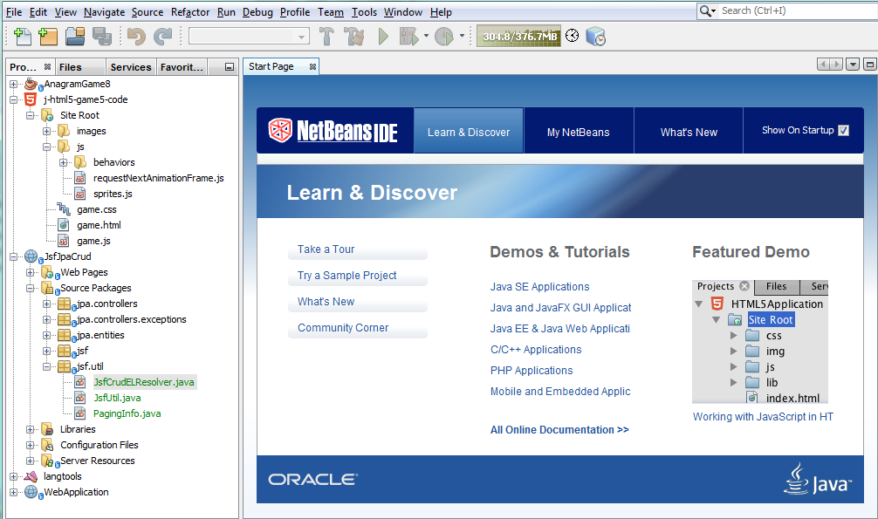

B2: Chúng ta cài đặt SQL server

Xử lý dữ liệu file .sql

B3: Sau đó Click vào Project mới và nhấn chuột phải chọn run file. nếu như có chọn file thì ta chọn Login Sau khi thành công thì nó sẽ hiện lên 1 window màn hình đăng nhập:

